Уважаемые родители!

31 октября 2021 года в вечернее время в Калинковичском районе 5- летний ребенок, находясь по месту жительства, вовремя отсутствия матери в комнате открыл ключом запорное устройство деревянного окна и выпал с 4 этажа на металлическую решётку, закрывающую вход в подвальное помещение. С телесными повреждениями ребенок госпитализирован в учреждение здравоохранения

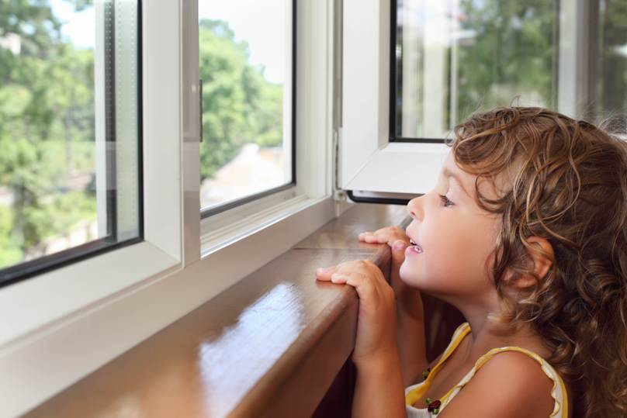

Помните, что открытые окна или, оставляя у закрытых окон предметы мебели, мы не задумываемся, что дети очень любопытны. Проявляя интерес к окружающему миру, они способны самостоятельно забраться на подоконник или открыть окно.
Одним из средств профилактики выпадения детей из окон может рассматриваться оборудование окон запорными средствами, блокираторами, препятствующими ребенку самостоятельно открыть окно.

Использование профилактических средств может спасти жизнь Вашему ребенку!

Комиссия по делам несовершеннолетних

Кормянского райисполкома

Уважаемые родители!

30 октября 2021 г. в Наровлянском районе ребенок 2020 года рождения, находясь по месту жительства, достал с полки упаковку с жидким средством для стирки и раскусил ее. С диагнозом «отравление моющим средством» ребенок доставлен в учреждение здравоохранения.
Средства бытовой химии, ядовитые вещества, в том числе, предназначенные для борьбы с грызунами или насекомыми, лекарственные препараты, кислоты и щелочные растворы ни в коем случае нельзя хранить в бутылках для пищевых продуктов - дети могут по ошибке выпить их. Такие вещества следует держать в плотно закрытых маркированных контейнерах, в недоступном для детей месте.

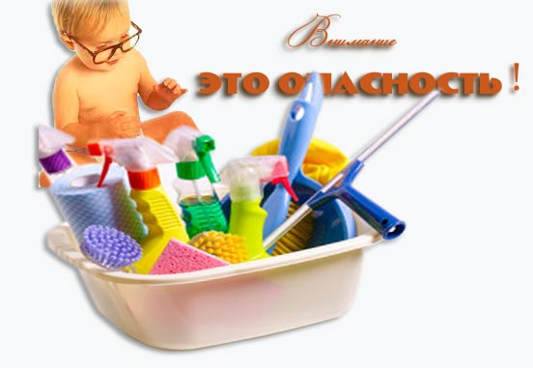
Яд опасен не только при заглатывании, но и при вдыхании, попадании на кожу, в глаза и даже на одежду.
Лекарства, предназначенные для взрослых, могут оказаться смертельными для детей. Медикаменты ребенку нужно давать только по назначению врача и ни в коем случае не давать ему лекарства, предназначенные для взрослых или детей другого возраста. Хранить медикаменты необходимо в местах недоступных для детей.

Уважаемые родители! Будьте осторожны и осмотрительны в своих действиях! Это может спасти жизнь Вашему ребенку!

Комиссия по делам несовершеннолетних

Кормянского райисполкома

